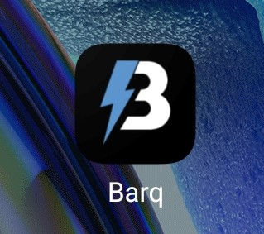
دليل الضبط والإعداد
تطبيق BARQ — نظام مراقبة الطاقة الشمسية
شركة برق لحلول الطاقة النظيفة 🇸🇾
📱 الدخول للتطبيق | الاتصال بشبكة BARQ والدخول للتطبيق
📡 ضبط المرسلة | إعداد WiFi وإعادة الضبط المصنعي
❄️ ضبط البراد / المكيف | ضبط نسب التشغيل والإيقاف وأوقات التأخير
🔥 ضبط السخان | ضبط نسبة التشغيل والحد الأعلى وهامش الاستمرار

ملاحظة: جميع صور الشاشات مأخوذة من التطبيق الفعلي

📱 أولاً — الدخول للتطبيق
بعد اقتران الجهاز مع المرسلة، اتبع الخطوات التالية للاتصال بالتطبيق وبدء الضبط:
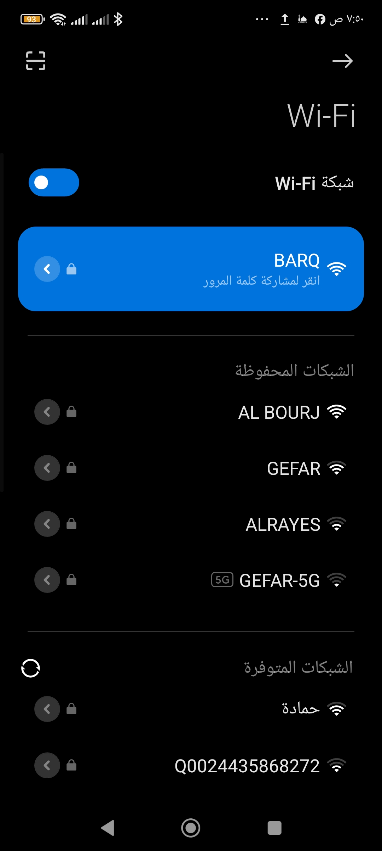 | الخطوة 1 — البحث عن شبكة BARQ  ◆ افتح إعدادات WiFi: في هاتفك من إعدادات الجهاز  ◆ ابحث عن الشبكة: ستجد شبكة باسم BARQ في قائمة الشبكات المتوفرة  ◆ اضغط عليها: للاتصال بها

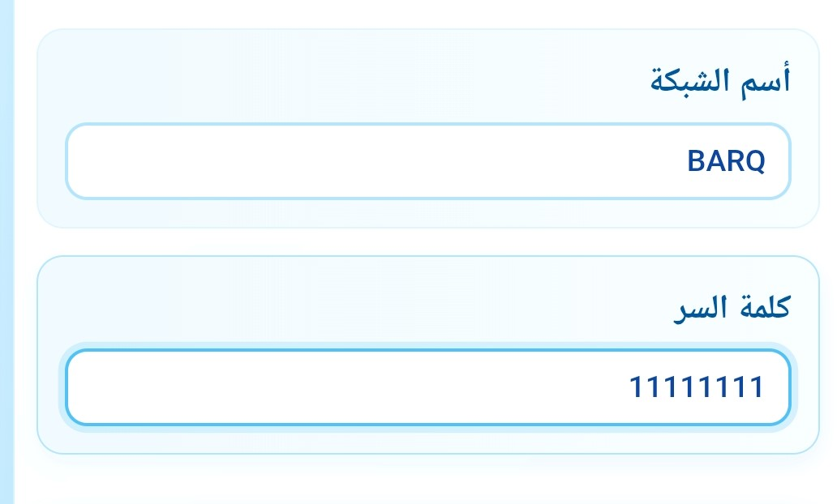 | الخطوة 2 — إدخال كلمة المرور  ◆ اسم الشبكة: BARQ  ◆ كلمة المرور: 11111111 (رقم 1 ثماني مرات)  ◆ بعد الاتصال: سينقلك الهاتف تلقائياً للشبكة

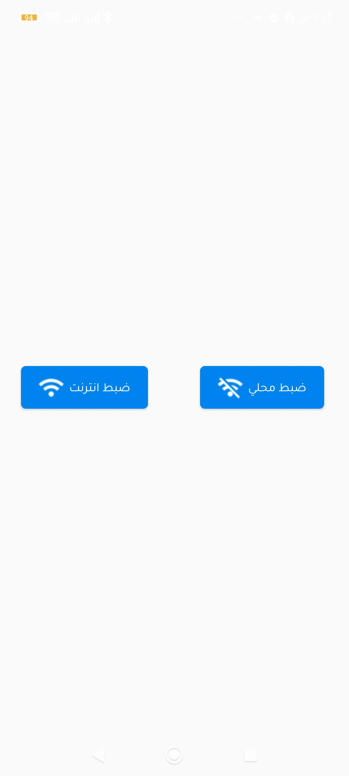 | الخطوة 3 — فتح تطبيق BARQ  ◆ ضبط محلي: للضبط المباشر بدون إنترنت — يستخدم عند التركيب  ◆ ضبط إنترنت: للضبط عن بُعد — يحتاج المرسلة متصلة بالراوتر  ◆ اختر الوضع: المناسب حسب الحاجة

📡 ثانياً — ضبط المرسلة (الضبط المحلي)
بعد الاتصال بشبكة BARQ واختيار "ضبط محلي"، تظهر واجهة ضبط المرسلة:
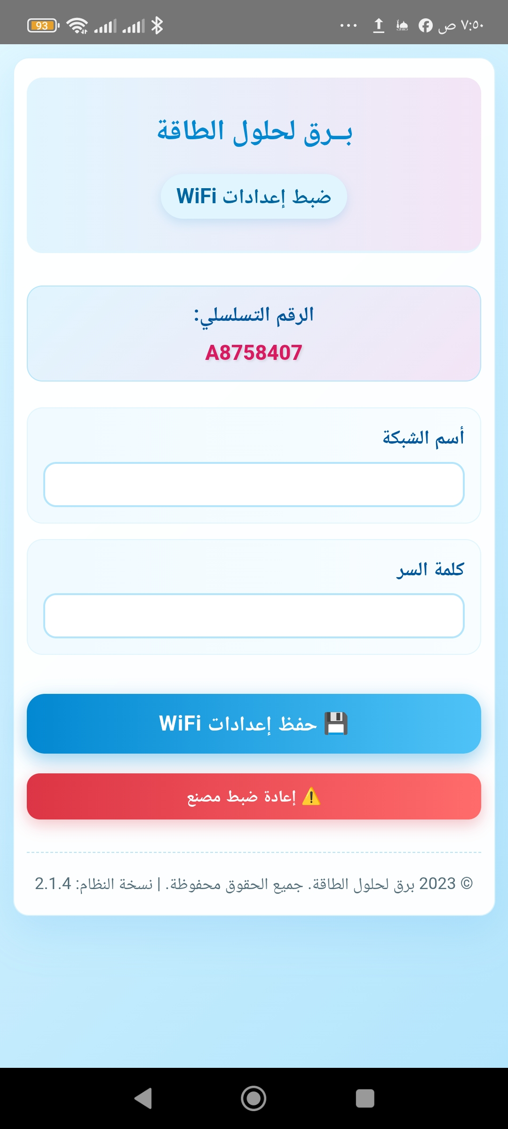 | واجهة ضبط المرسلة  ◆ الرقم التسلسلي: رقم فريد للمرسلة — يُستخدم عند تسجيل الحساب على الإنترنت  ◆ ضبط إعدادات WiFi: أدخل اسم شبكة الراوتر المنزلي وكلمة مروره لربط المرسلة بالإنترنت  ◆ أسم الشبكة: اكتب اسم شبكة الراوتر المنزلي (تردد 2.4GHz)  ◆ كلمة السر: كلمة مرور الراوتر المنزلي  ◆ حفظ إعدادات WiFi: اضغط الزر الأزرق لحفظ البيانات وإرسالها للمرسلة  ◆ إعادة ضبط مصنع: الزر الأحمر — يمسح جميع الأجهزة المقترنة (انتبه!)  ⚠️ ربط الإنترنت اختياري — النظام يعمل بالكامل بدونه محلياً

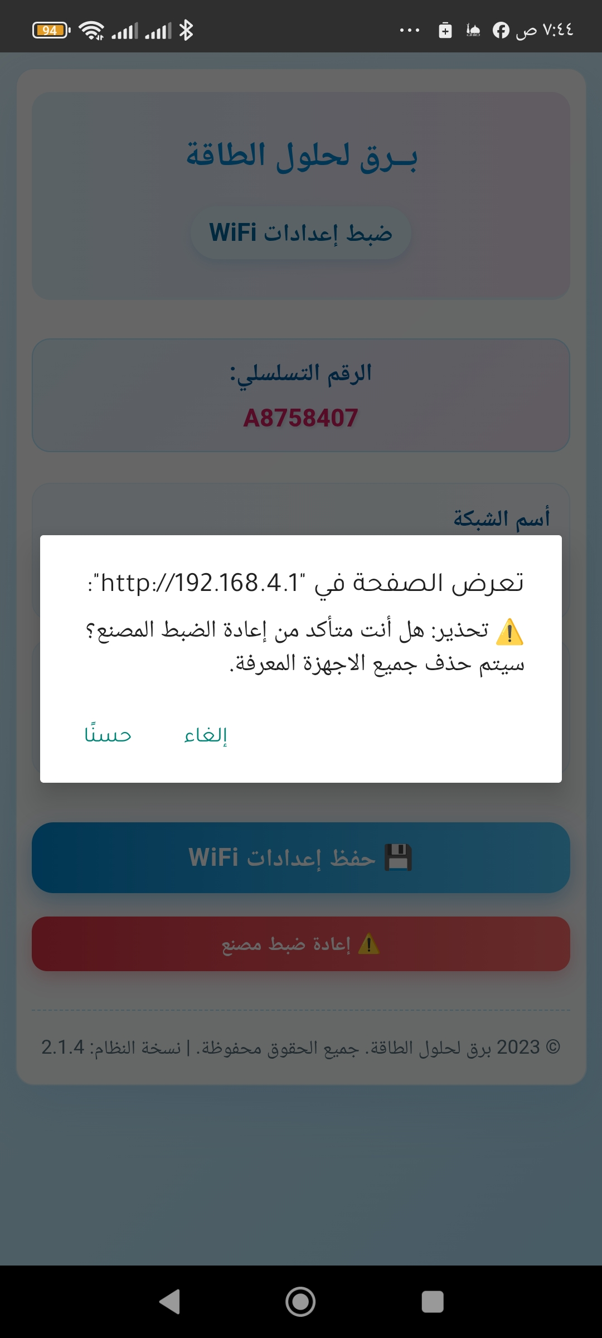 | تأكيد إعادة الضبط المصنعي  ◆ رسالة تحذير: تظهر رسالة تأكيد قبل تنفيذ إعادة الضبط  ◆ حسناً: للتأكيد وتنفيذ إعادة الضبط — سيتم حذف جميع الأجهزة المعرفة  ◆ إلغاء: للرجوع دون تغيير  ⚠️ إعادة الضبط المصنعي تحذف جميع أجهزة البراد والسخان المقترنة. يجب إعادة الاقتران من الصفر

❄️ ثالثاً — ضبط جهاز البراد / المكيف
بعد الاتصال بشبكة BARQ لجهاز البراد واختيار "ضبط محلي"، تظهر واجهة ضبط البراد:
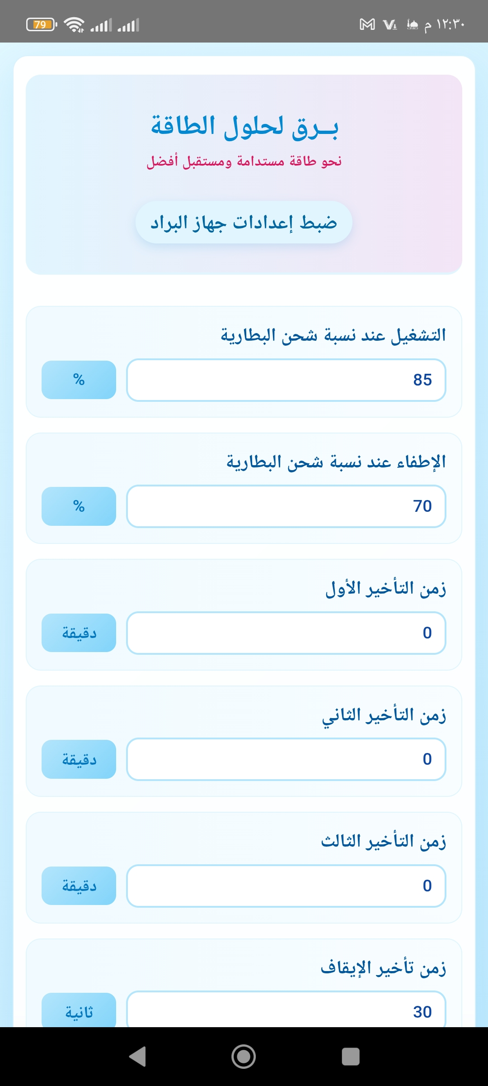 | واجهة ضبط البراد — الجزء الأول  ◆ التشغيل عند نسبة شحن البطارية: يعمل البراد تلقائياً عند وصول البطارية لهذه النسبة (مثال: 85%)  ◆ الإطفاء عند نسبة شحن البطارية: يتوقف البراد عند انخفاض الشحن لهذه النسبة لحماية البطارية (مثال: 70%)  ◆ زمن التأخير الأول: تأخير الإقلاع بالدقائق — يمنع تشغيل أكثر من جهاز في نفس الوقت  ◆ زمن التأخير الثاني: وقت الانتظار قبل محاولة الإقلاع مرة ثانية إذا فشلت الأولى  ◆ زمن التأخير الثالث: وقت الانتظار قبل محاولة الإقلاع مرة ثالثة إذا فشلت الثانية  ◆ زمن تأخير الإيقاف: بالثواني — يحمي الجهاز من الانطفاء المفاجئ عند انقطاع التيار (يُوصى بـ 30 ثانية)

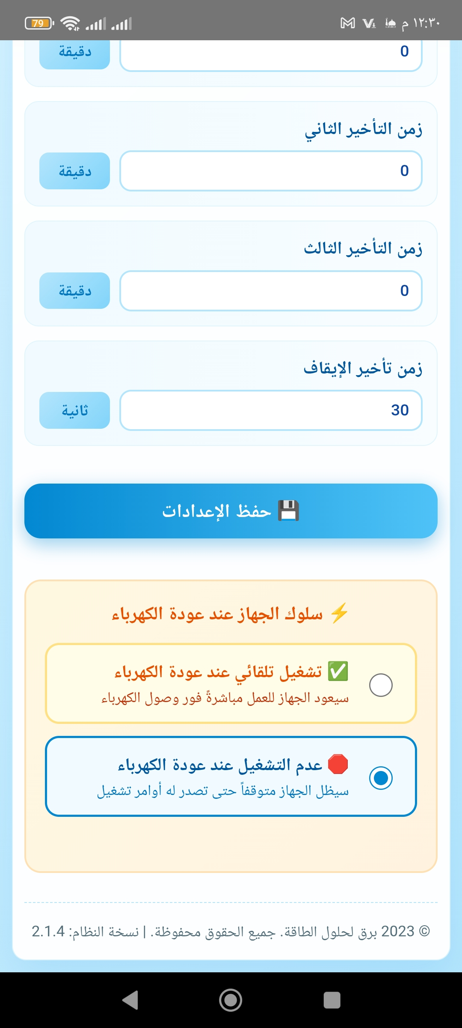 | واجهة ضبط البراد — الجزء الثاني  ◆ حفظ الإعدادات: اضغط الزر الأزرق لحفظ جميع الإعدادات — عند النجاح يصدر الجهاز صوتاً مزدوجاً  ◆ سلوك الجهاز عند عودة الكهرباء: خياران حسب رغبتك:  ◆ تشغيل تلقائي عند عودة الكهرباء ✅: سيعود الجهاز للعمل فور وصول الكهرباء  ◆ عدم التشغيل عند عودة الكهرباء 🔴: سيبقى الجهاز متوقفاً حتى تصدر له أوامر تشغيل

🔥 رابعاً — ضبط جهاز السخان
جهاز السخان يختلف عن البراد في طريقة التحكم — يعمل بنسبة جزئية من الطاقة (0% إلى 100%):
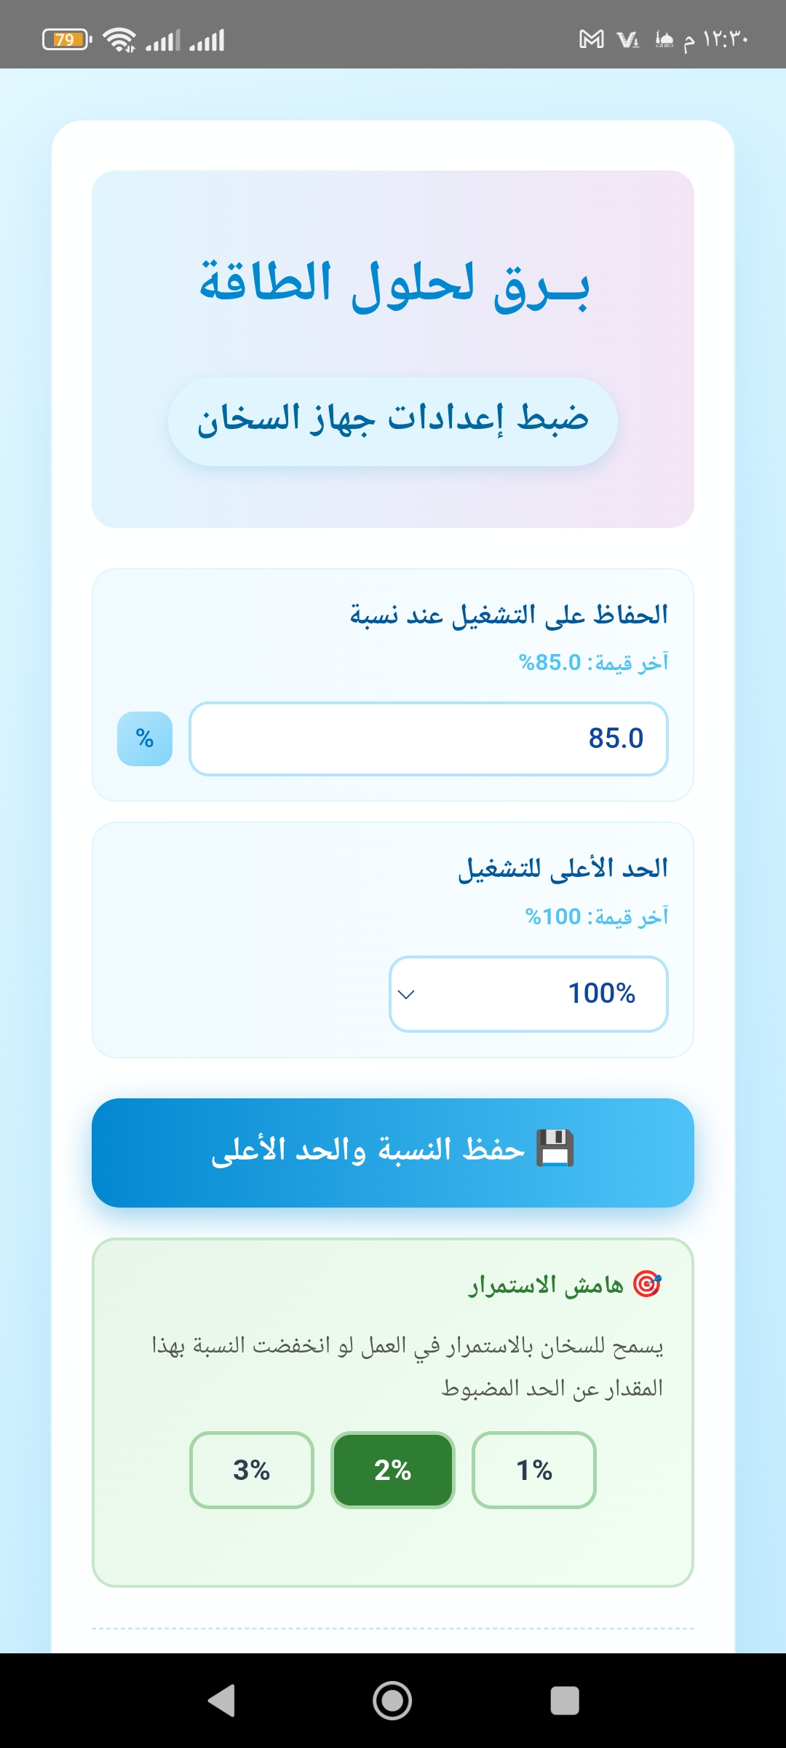 | واجهة ضبط السخان — الجزء الأول  ◆ الحفاظ على التشغيل عند نسبة: نسبة شحن البطارية التي يبدأ عندها السخان بالعمل (مثال: 85%)  ◆ الحد الأعلى للتشغيل: أقصى طاقة يستهلكها السخان — من القائمة اختر 100% أو أقل حسب الحاجة  ◆ حفظ النسبة والحد الأعلى: اضغط الزر الأزرق لحفظ هذين الإعدادين  ◆ هامش الاستمرار 🎯: يسمح للسخان بالاستمرار في العمل حتى لو انخفضت النسبة بمقدار صغير عن الحد المضبوط  ◆ 1%: هامش ضيق — يوقف بسرعة عند الانخفاض  ◆ 2%: هامش متوسط (موصى به)  ◆ 3%: هامش أوسع — يمنح وقتاً أطول قبل الإيقاف

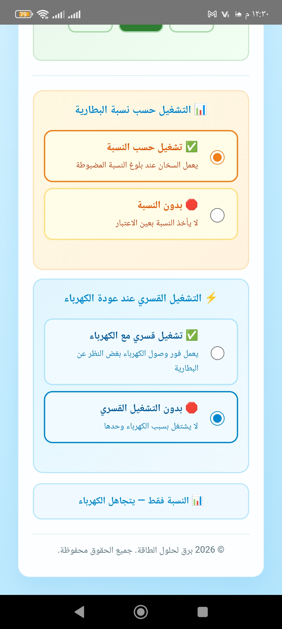 | واجهة ضبط السخان — الجزء الثاني  ◆ التشغيل حسب نسبة البطارية 📊: خياران:  ◆ تشغيل حسب النسبة ✅: يعمل السخان عند بلوغ نسبة الشحن المضبوطة — الخيار الاعتيادي  ◆ بدون النسبة 🔴: لا يأخذ نسبة البطارية بعين الاعتبار — للاستخدام الخاص  ◆ التشغيل القسري عند عودة الكهرباء ⚡: خياران:  ◆ تشغيل قسري مع الكهرباء ✅: يعمل فور وصول الكهرباء بغض النظر عن نسبة البطارية  ◆ بدون التشغيل القسري 🔴: لا يشتغل بسبب الكهرباء وحدها — يعتمد على نسبة الشحن فقط

🌐 خامساً — المراقبة عبر الإنترنت (ضبط إنترنت)
بعد ربط المرسلة بالراوتر المنزلي، يمكن مراقبة المنظومة وضبطها من أي مكان:
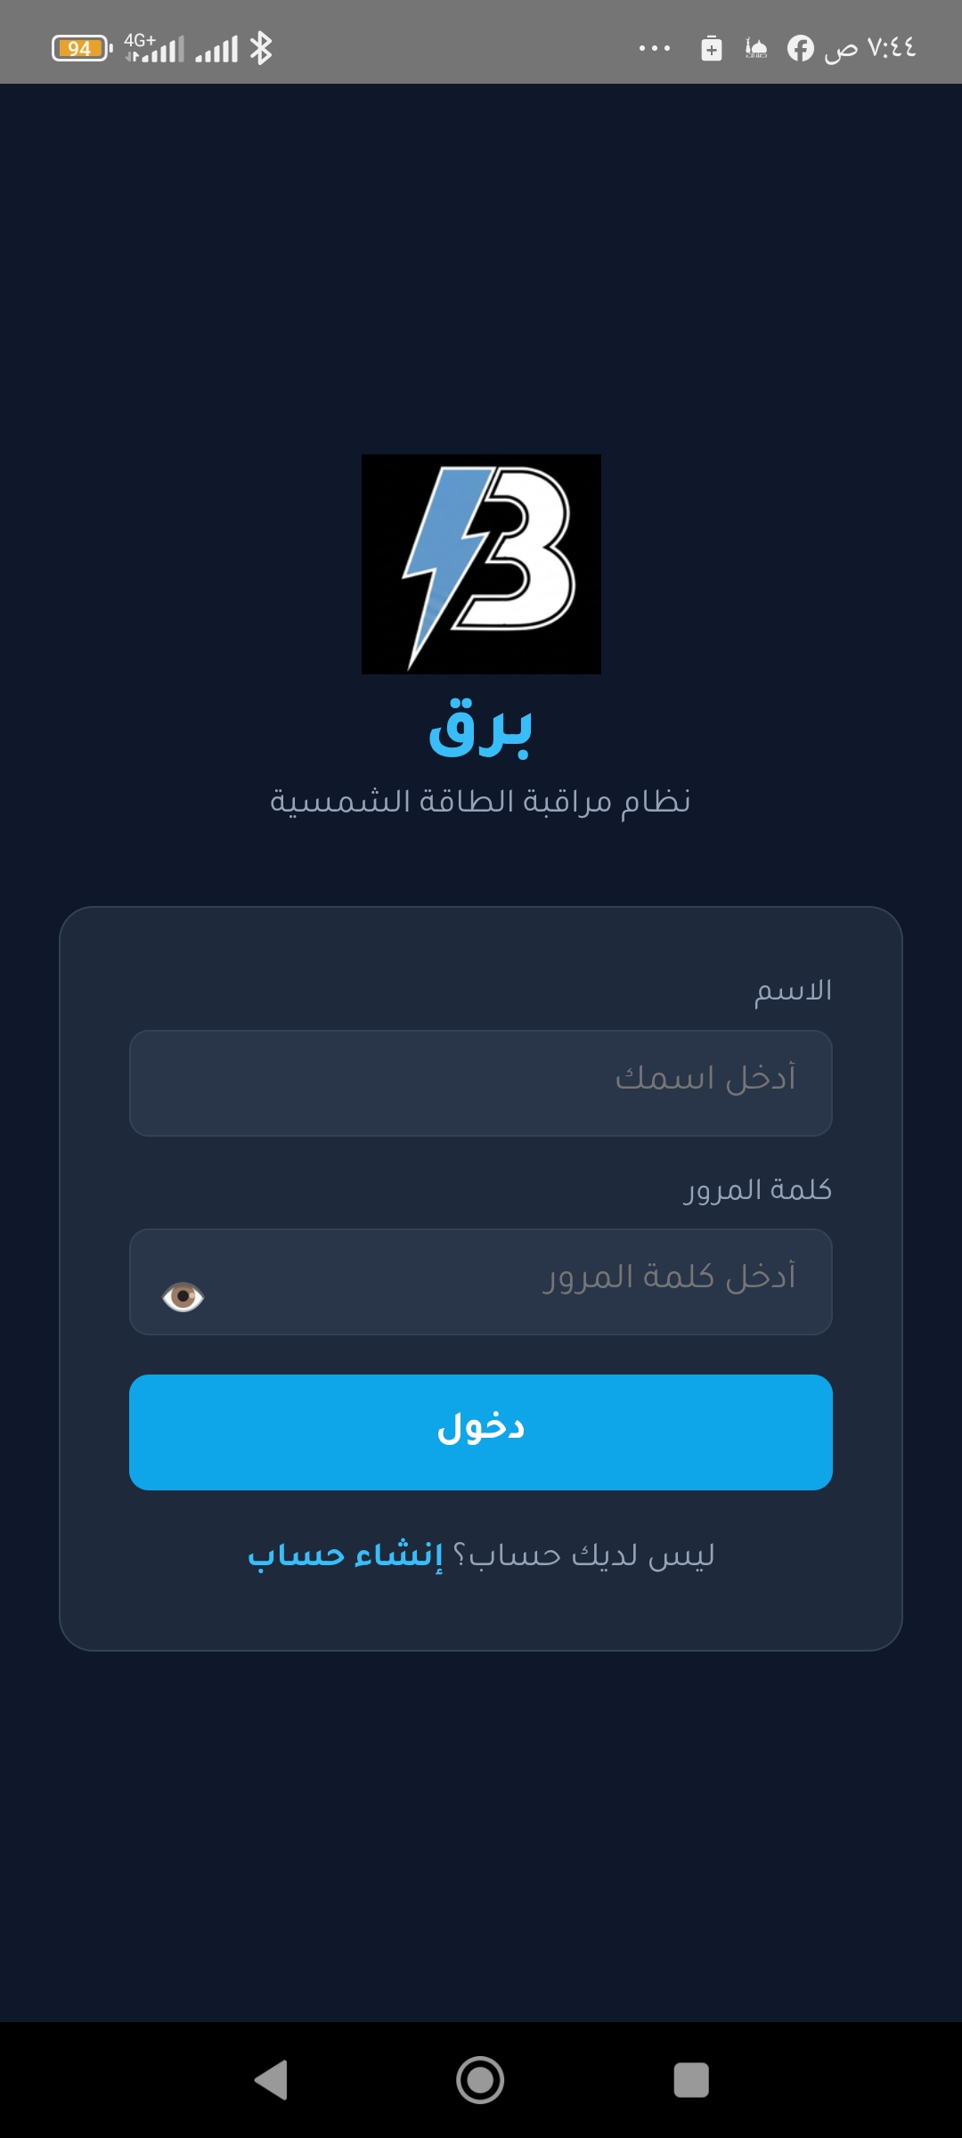 | صفحة تسجيل الدخول  ◆ الاسم: أدخل اسم المستخدم الذي سجّلته مسبقاً  ◆ كلمة المرور: كلمة المرور الخاصة بحسابك  ◆ دخول: اضغط للدخول لحسابك ومشاهدة منظومتك  ◆ إنشاء حساب: إذا كانت المرة الأولى اضغط "إنشاء حساب" لتسجيل منظومتك

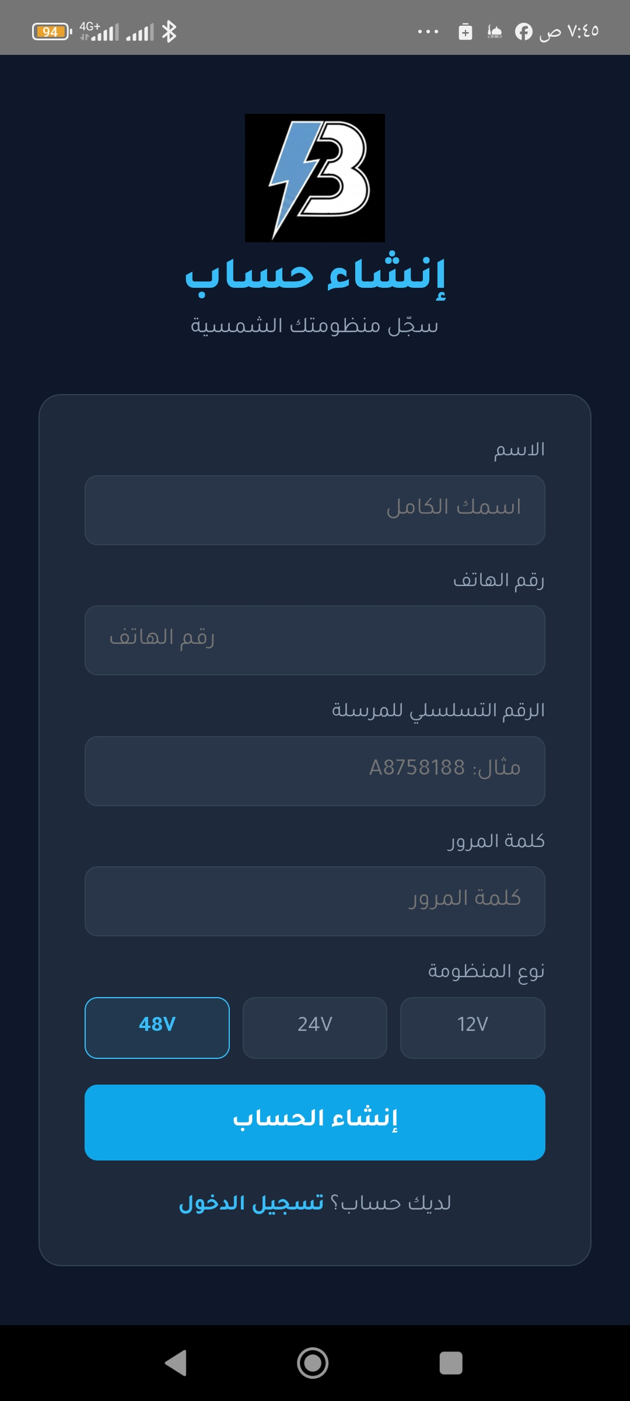 | إنشاء حساب جديد  ◆ الاسم: اسمك الكامل  ◆ رقم الهاتف: رقم هاتفك للتواصل  ◆ الرقم التسلسلي للمرسلة: الرقم الموجود في واجهة الضبط المحلي (مثال: A8758188)  ◆ كلمة المرور: اختر كلمة مرور لحسابك  ◆ نوع المنظومة: اختر جهد المنظومة الكهربائية: 12V أو 24V أو 48V  ◆ إنشاء الحساب: اضغط الزر الأزرق لإتمام التسجيل

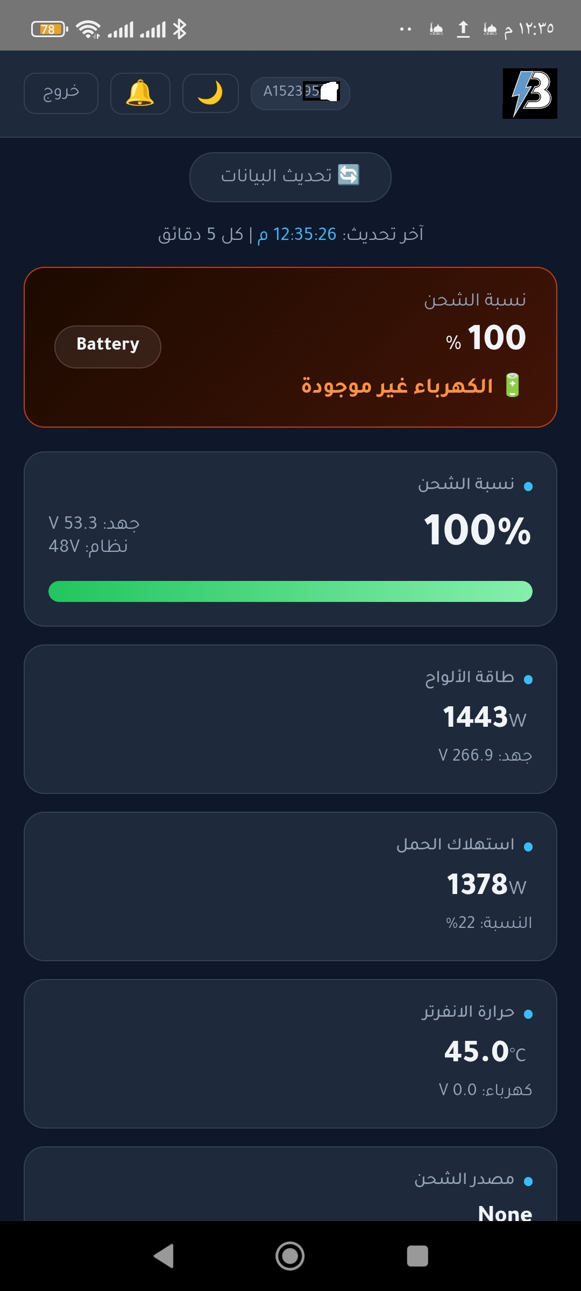 | شاشة المراقبة الرئيسية  ◆ نسبة الشحن: نسبة شحن البطارية الحالية مع شريط بياني  ◆ جهد البطارية: الجهد الفعلي للبطارية (مثال: 53.3V لمنظومة 48V)  ◆ طاقة الألواح الشمسية: الطاقة المولّدة حالياً من الألواح الشمسية (بالواط)  ◆ استهلاك الحمل: الطاقة التي تستهلكها الأجهزة الموصولة حالياً  ◆ حرارة الإنفرتر: درجة حرارة الإنفرتر للكشف المبكر عن أي مشكلة  ◆ مصدر الشحن: هل يشحن من الألواح الشمسية أم الكهرباء

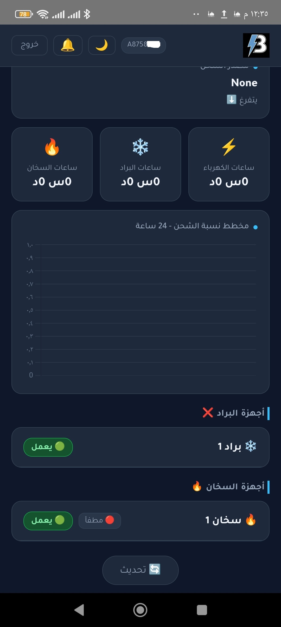 | شاشة حالة الأجهزة  ◆ ساعات السخان 🔥: مجموع ساعات عمل السخان اليوم  ◆ ساعات البراد ❄️: مجموع ساعات عمل البراد اليوم  ◆ ساعات الكهرباء ⚡: مجموع ساعات توفر الكهرباء اليوم  ◆ مخطط 24 ساعة: منحنى بياني يوضح تغير نسبة الشحن خلال الـ 24 ساعة الماضية  ◆ أجهزة البراد: قائمة أجهزة البراد مع حالة كل جهاز (يعمل / متوقف)  ◆ أجهزة السخان: قائمة أجهزة السخان مع حالة كل جهاز

🇸🇾 شركة برق لحلول الطاقة النظيفة — صناعة سورية | جميع الحقوق محفوظة

